Отчет отдела государственного ветеринарного надзора на Государственной границе РФ и транспорте
за 6 месяцев 2015 года

За 6 месяцев 2015 года оформлено 119 автомобилей, 735 вагонов и 405 авиационных партий. При всех перевозках ветеринарному надзору подверглось 33410,198 тонны поднадзорных грузов и 3478516 головы различной живности (включая пиявок, птиц, собак, кошек, а также инкубационное яйцо).
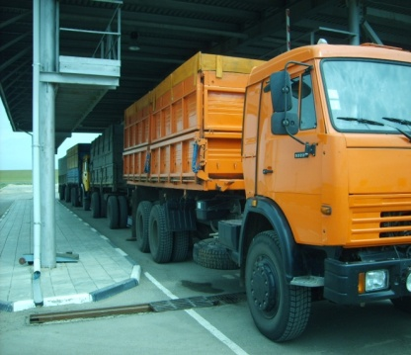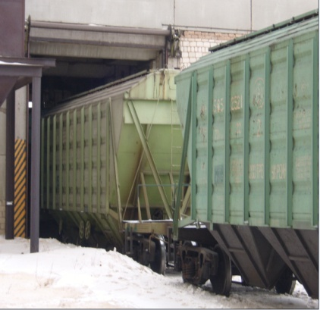

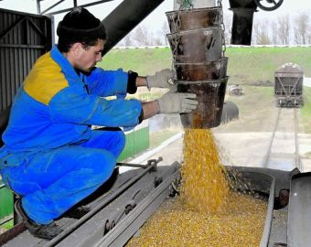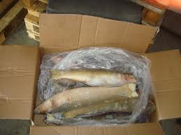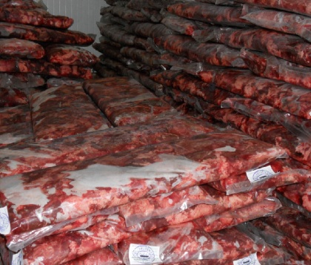

Оформленные грузы были представлены следующими видами:
1.Мясо и мясопродукты - 2464 тонн,
2. Корма, зерновое сырье – 30648,073 тонн,
3. Прочие – 101,07 тонн,
4. Рыба и рыбопродукты – 91,06 тонн,
5. Кожсырье – 105,96 тонн
Всего было задержано 0,9997 тонн грузов по причине:
- отсутствия ветеринарно-сопроводительных документов на перевозимый груз, либо неправильности их оформления;
- отсутствия разрешения Россельхознадзора на ввоз на территорию РФ, вывоз с территории РФ и транзит по ее территории поднадзорных грузов, или в разрешении не указан пункт перехода на границе, не соответствие вида транспорта, т. е. имеются расхождения;
Из всех задержанных грузов по решению Управления Россельхознадзора по Оренбургской области было:
- возвращено 0,381 тонн грузов
- уничтожено 0,6187 тонны животноводческих грузов.

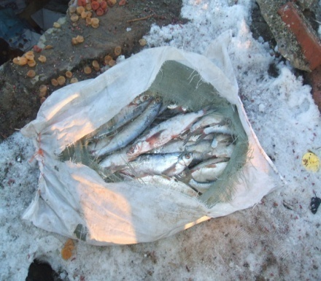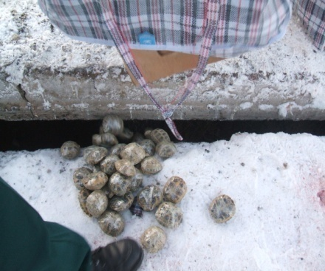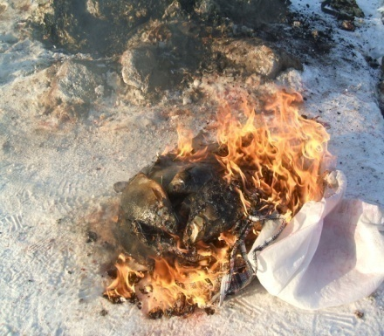

Выпуск грузов проводился после получения соответствующих документов и разрешений для дальнейшего следования. Уничтожение осуществлялось путем сожжения в термопечи (комиссионно: госинспектор
Управления Россельхознадзора, владелец груза, представители таможенной и пограничной службы, с составлением «Акта уничтожения»).
С 1 января по сегодняшний день сотрудниками отдела было досмотрено и оформлено на ППУ:
- Мясо свинины-774тонн108кг(230 партий)
- Мясо птицы – 18 тонн 500кг( 2партии);
- Кишечное сырье – 278 тонны 060кг(14партий);
- Рыба и рыбопродукты – 22,7 тонн 104 кг(4 партии)
- Мясопродукты – 1,4 т (1 партия)
На данные партии груза грузоперевозчиком были представлены ветеринарно сопроводительные документы Таможенного союза, в которых сотрудниками отдела были проставлены штампы «Груз учтен» (на все партии животноводческой продукции направляющиеся из РК в РФ отделом были получены предварительные уведомления от Комитета ветеринарии РК)
Для работы по исполнению Указа Президента Российской Федерации В.В. Путина от 06.08.2014 №560 «О применении отдельных специальных экономических мер в целях обеспечения безопасности Российской Федерации» и постановления Правительства РФ от 07.08.2014 №778 был разработан график совместных дежурств сотрудников Управления Россельхознадзора по Оренбургской области с сотрудниками УГАДН Оренбургской области на пунктах весового контроля в Акбулакском и Оренбургском районах.
Так с 1 января 2015года проведено 303 дежурств досмотрено автомобильного транспорта 2967 из них с поднадзорной продукцией 1382 и 355 автотранспортных средства с животноводческой продукцией (на все партии поднадзорной продукции грузоперевозчиками были представлены соответствующие ветеринарно- сопроводительные документы ТС и РФ).

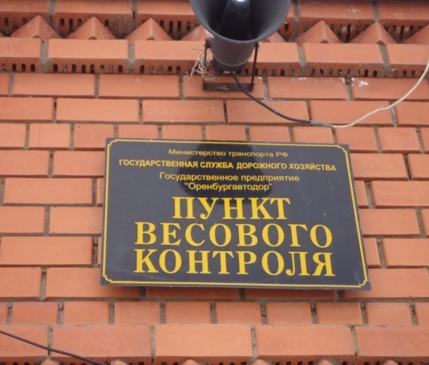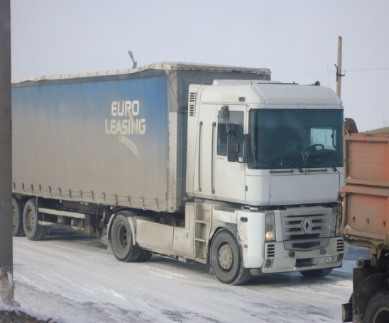

За отчетный период было вынесено 204 постановления за нарушение законодательства Российской Федерации в области ветеринарии, наложено административных штрафа на общую сумму 114,5 тыс. рублей.

И.о. Начальника отдела М.М.Изтлеуов

